Dwarves Manager : Spécification

Sommaire :

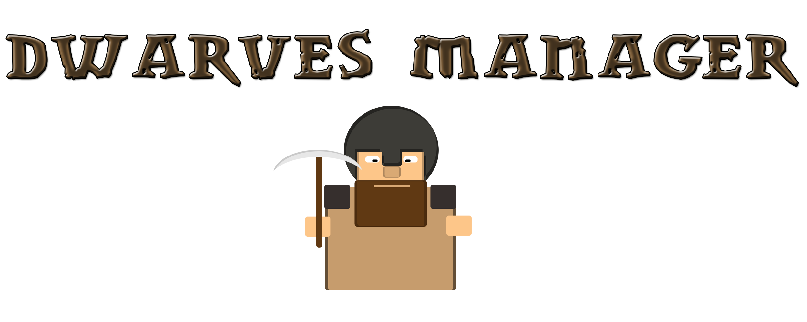

Logo original du projet

1) Spécification :

A – Introduction :

Dwarves Manager est un jeu de gestion qui prend place dans un univers fantastique classique. Le joueur est aux commandes d'une mine dans laquelle des nains (créatures fantastiques de la mythologie scandinave) travaillent à extraire toute sorte de ressources. Le but du jeu est de gérer cette petite entreprise, et de l'aider à remplir ses objectifs.
Le joueur doit pour cela recruter des nains, mettre en place des structures pour répondre à leurs besoins, afin de maximiser la productivité. Il définit également les zones que les nains doivent excaver pour récolter des ressources.
Le but du jeu, dans un premier prototype sera d'acquérir une certaine quantité de ressources, avant la fin d'un temps imparti.

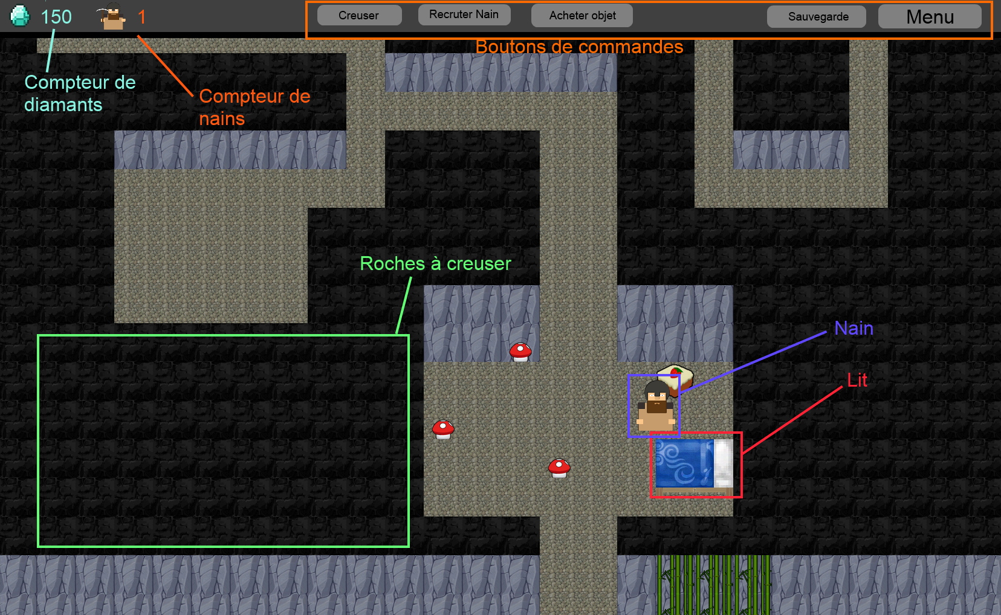
Aspect visuel prévu du jeu

B – Use Case :
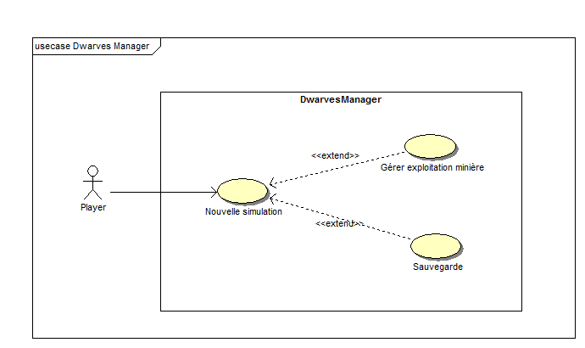

Nouvelle simulation :
Le joueur sélectionne un scénario ou une partie enregistrée, afin de lancer une nouvelle instance de simulation.

Gérer exploitation minière :
Le joueur gère l'exploitation.
Cela inclue la possibilité de recruter/renvoyer de nouveaux nains, placer des objets pour leur confort.
Le joueur défini également les zones du monde à creuser.

Sauvegarde :
Sauvegarde de l'état de la simulation dans un fichier.

C – Scénarios :

Cas d'utilisation 1:

- Nom : Nouvelle Simulation
- Objectif : Le joueur commence la simulation

- Scénario nominal :
#1 : Le joueur choisit un nouveau scénario
#2 : Le joueur valide son choix

- Scénario alternatif :
#1 : Le joueur choisit une partie sauvegardée
#2 : Le joueur valide son choix

-Scénario d'erreur :
#1 : Le joueur choisit une partie sauvegardée
#2 : Le niveau ne peut pas être chargé (niveau inexistant)
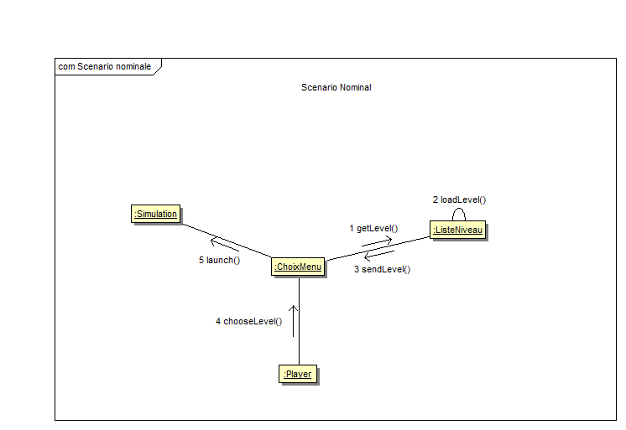

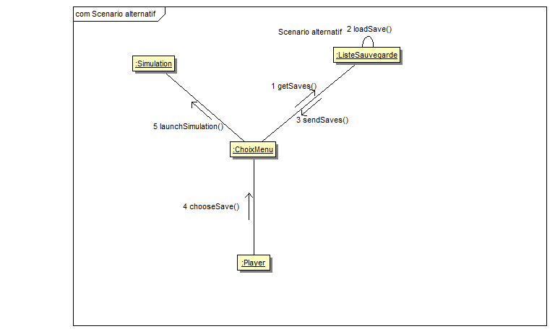
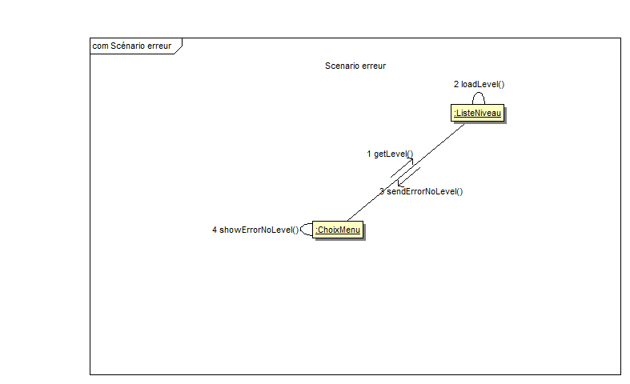

Cas d'utilisation 2:

- Nom : Gérer exploitation minière
- Objectif : Le joueur se met au défi d'arriver à bien gérer une mine ( ce qui équivaut à récolter suffisamment de diamants)
- Scénario nominal :
#1 Le joueur recrute un nain
#2 Le joueur place un lit
#3 Le joueur défini une zone à miner
#4 Le nain commence à miner
#5 Le nain fatigué, rejoint son lit pour dormir
#6 Le nain repart travailler et fini de miner
#7 Le nain récolte des diamants pour le joueur
#8 Le joueur ayant récolté assez de diamants remporte la partie
- Scénario alternatif:
#1 Le joueur recrute un nain
#2 Le joueur défini une zone à miner
#3 Le nain commence à miner
#4 Le nain fatigué refuse de continuer à travailler (pas de lit pour dormir)
#5 Le joueur perd la partie parce que le temps qu'il lui était alloué est écoulé

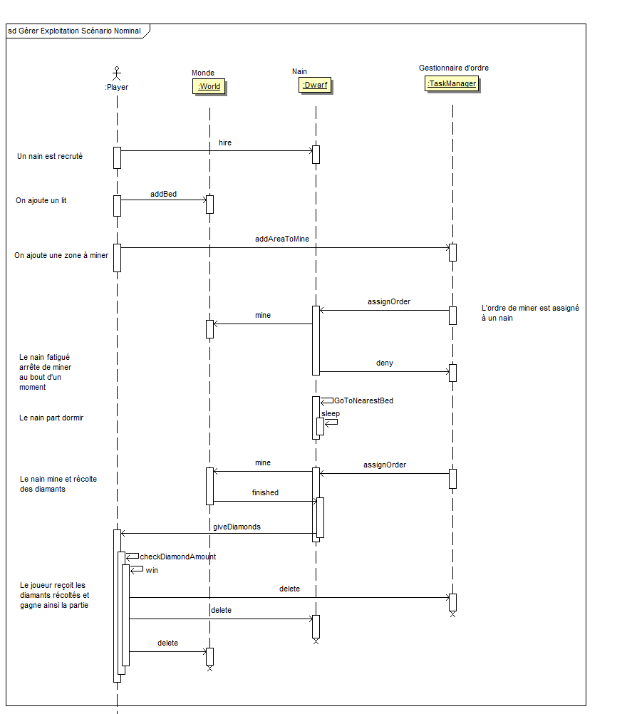

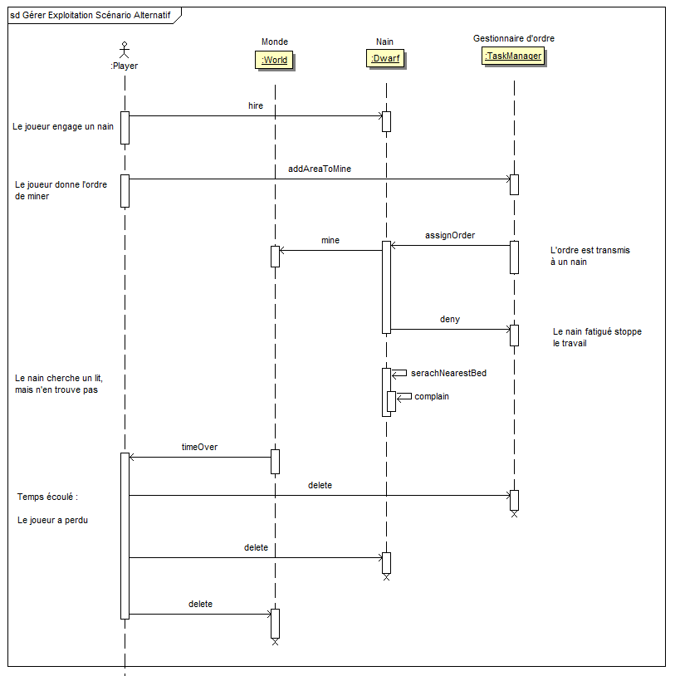

Cas d'utilisation 3:

- Nom : Sauvegarde
- Objectif : Sauvegarder l'état de la simulation

- Scénario nominal :
#1 Le joueur rentre un nom
#2 Le joueur valide
#3 Sauvegarde effectuée
- Scénario erreur :
#1 Le joueur rentre un nom
#2 Le joueur valide
#3 Échec de la sauvegarde (Nom invalide, ou chemin inaccessible en écriture)

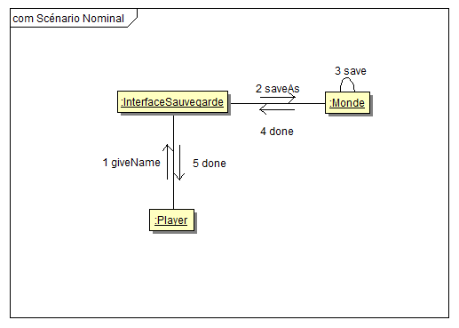

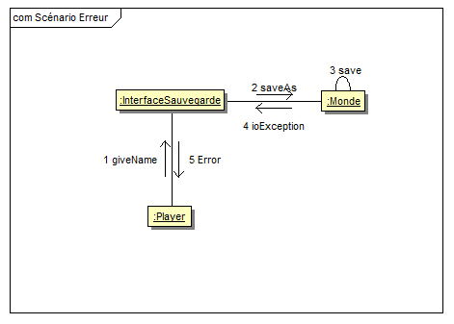

2) Game Design

1) Introduction :

Le but de cette partie est de décrire précisément les mécaniques de jeu que nous souhaitons implémenter, de décrire le style artistique et graphique du jeu, ainsi que son contexte imaginaire (« background »).

2) Mécaniques de jeu :

a) Liste des personnages

Le nain mineur :
Le nain mineur travaille à extraire les ressources dans les zones décrites par le joueur. Il a besoin de se reposer régulièrement et de se détendre à la taverne, et aussi d'une bonne pioche pour miner.

Le nain artisan :
Le nain artisan répare et fabrique des pioches pour les mineurs.

Le nain tavernier :
Le nain tavernier tient la taverne, où les nains se racontent leurs exploits autour d'une bonne bière. Mais quand il part dormir, la taverne sera fermée.

b) Liste des pièces et objets

Le dortoir :
Le dortoir est la pièce de la mine où sont installés les lits où dormiront les nains.

La taverne :
La taverne est l'endroit où viennent se détendre les nains après une dure journée de labeur. La taverne a besoin d'un comptoir, d'un fût à bière et d'au moins une table pour fonctionner.

L'atelier :
L'atelier est l'antre du nain artisan. Il y a une enclume et un râtelier pour permettre au nain artisan de travailler. Avant d'aller travailler, les nains viennent y chercher leur pioche.

3) Contrôles :

Les actions du joueur sont relativement limitées. Il lui est possible de recruter de nouveaux nains, de délimiter les zones à miner, de délimiter des pièces, de placer des objets de mobilier et de conforts.
Tout ces contrôles se font à la souris sur la version PC, et se feront de manière tactile sur Android.

4) Direction artistique :

5) Background :

3) Spécification Technique :

1) Choix technologiques :

Nous avons choisi de développer Dwarves Manager en Java avec le framework « LibGDX »

a) Pourquoi Java :
La portabilité de notre programme sur différents systèmes étant l'un de nos objectifs prioritaire, nous estimons que Java est le langage le plus adapté.

b) Pourquoi LibGDX :
LibGdx est un framework Open Source, dont l'un des atouts principaux est d'assurer la compatibilité d'une application entre les Systèmes les plus courants (Windows, Linux, Android, MacOs, Ios, Web (par l'intermédiaire de GWT) ) sans avoir à en modifier, ou à en adapter le code.
La librairie dispose d'une bonne documentation et de toutes les fonctionnalités nécessaires pour pouvoir développer « confortablement » un jeu vidéo ou une application graphique complexe.
Pour plus d'information : http://libgdx.badlogicgames.com/

c) Éditeur de contenu :
Afin de concevoir les niveaux du jeu, nous avons décidé d'utiliser l'éditeur de niveau « Tiled Map Editor ». Ce logiciel libre permet de dessiner les niveaux du jeu, d'éditer leurs propriétés, de placer des objets, et d'exporter le résultat dans un format XML que nous pouvons lire avec LibGdx pour ensuite l'intégrer sans difficultés dans le jeu.
Pour plus d'information : http://www.mapeditor.org/

d) Résumé :
Langage privilégié : Java
Framework : LibGDX
Éditeur de contenu : Tiled Map Editor
Plateformes Cibles prioritaires : Windows 7/8, Linux, Android (Tablette et Smartphone)

2) Architecture du projet :

a) Résumé :

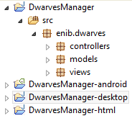
Le projet est constitué de 4 projets Eclipse, c'est une structure recommandée, lorsque l'on utilise LibGDX en vue d'une application multi-plateforme.

DwarvesManager : C'est le projet principal, qui contient tout le code de l'application, et inclus la librairie GDX.
DwarvesManager-android : C'est le projet Android, qui référence le projet principal. Il définit toutes les informations pour l’exécution de Dwarves Manager sur le système Android (Manifeste Android), contient également les sources compilées utilisées par LibGdx pour s’exécuter sur Android, ainsi que les librairies du SDK Android. Un seul fichier de code est présent : c'est une classe qui étend la classe AndroidApplication du SDK, afin de pouvoir lancer le jeu.
DwarvesManager-desktop : Le principe est le même, sauf que ce projet contient un main permettant d’exécuter l'application sous Windows, Linux et MacOs
DwarvesManager-html : Même principe encore, on a ici une classe qui étend GwtApplication du framework Gwt (Google Web Toolkit), qui permet d'inclure le jeu dans une page web et de la faire exécuter par un navigateur internet.

NB : LibGDX nous avait également généré un projet IOs (Pour Iphone/Ipad), mais n'ayant pas le budget pour acheter une licence de développement, nous avons préférer abandonner la compatibilité avec cette plate-forme.

b) MVC : TODO

Nous avons choisi le pattern MVC comme modèle d'architecture, car c'est une solution simple qui nous permet néanmoins de …. TODO

3) Modélisation :

Sur les premiers diagramme présentés, nous ne montrons pas les liens entre les modèles et leurs vues.

class GameModels/
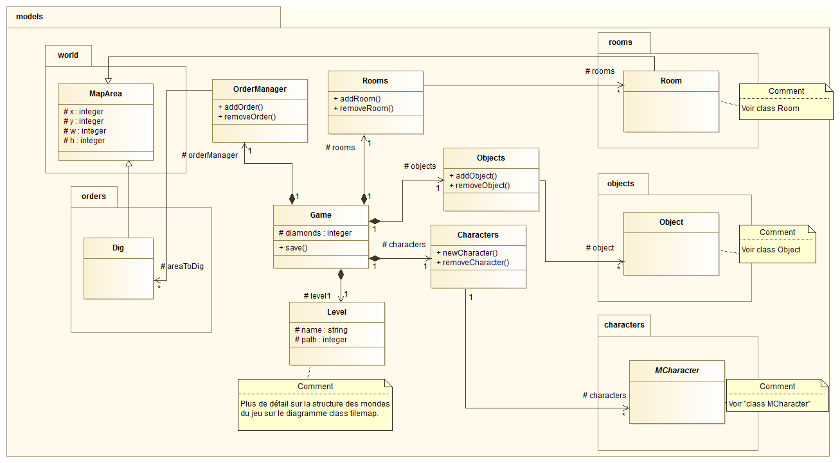
Ce diagramme présente la structure générale de notre code métier.
La classe Game est la classe centrale, on l'instancie quand on souhaite créer une nouvelle simulation.
Plusieurs objets vont la composer :
- Un « Characters » : un objet chargé de gérer la population de la simulation
- Un « Rooms » : un objet qui gère toutes les pièces créées par le joueur.
- Un « Objects » : un objet qui gère touts les objets placés par le joueur.
- Un « Level » : un objet qui représente le monde du jeu (tout la structure n'est pas représentée ici, faute de place )
- Un « OrderManager » : un objet qui gérera les ordres donnés par le joueur (les zones à creuser)

class Characters/
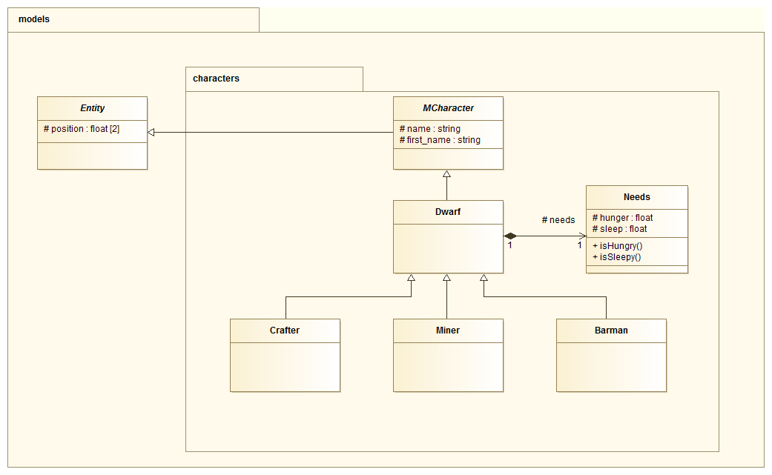

class Room/
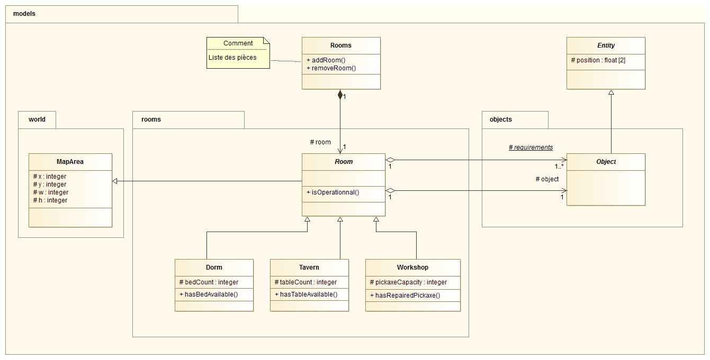
Les pièces sont des zones du monde définies par le joueur qui remplissent un rôle spécifique.
Pour être considérée opérationnelle, une pièce requiert que toute sorte d'objets s'y trouve, par exemple, il faut qu'il y ait au moins un lit dans un dortoir pour qu'il soit considéré comme fonctionnel.

Class Objects/

